Транслирование опыта практических результатов
профессиональной деятельности

Активное участие в работе социальной сети работников образования, 2018 г.
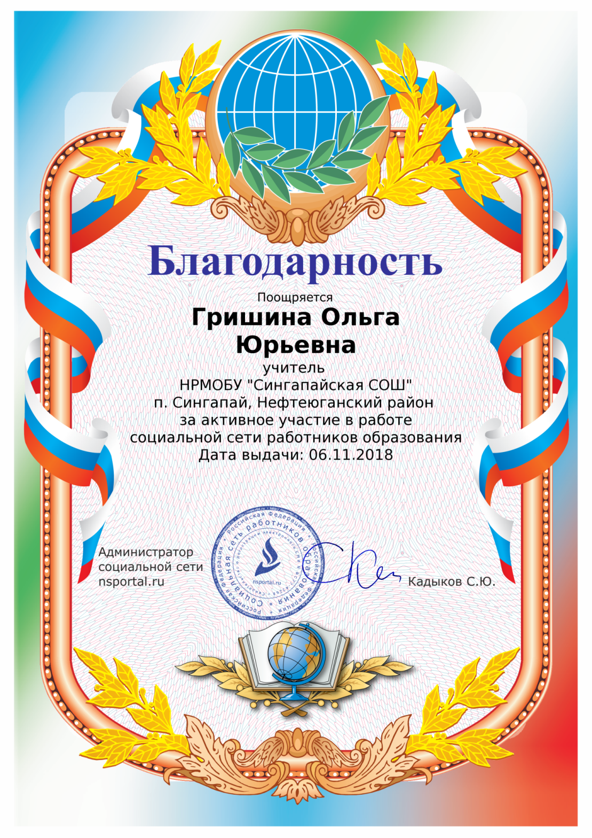

Школьная методическая конференция. «Подготовка учащихся к ГИА»
(из опыта работы), 2019 год.

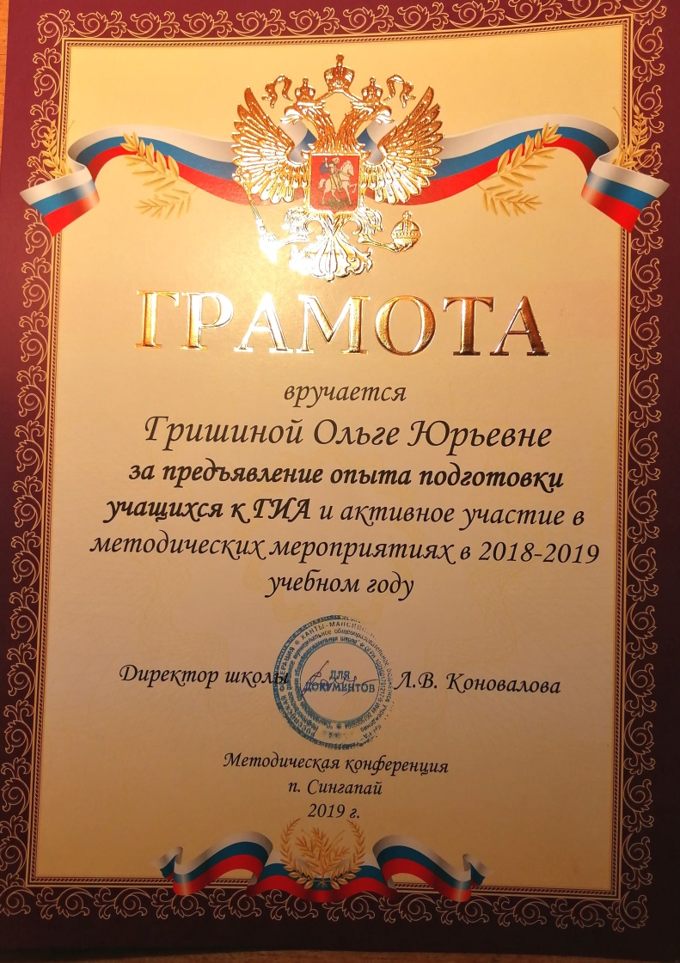

Методический конкурс «Лучшее портфолио педагога», 2019 год

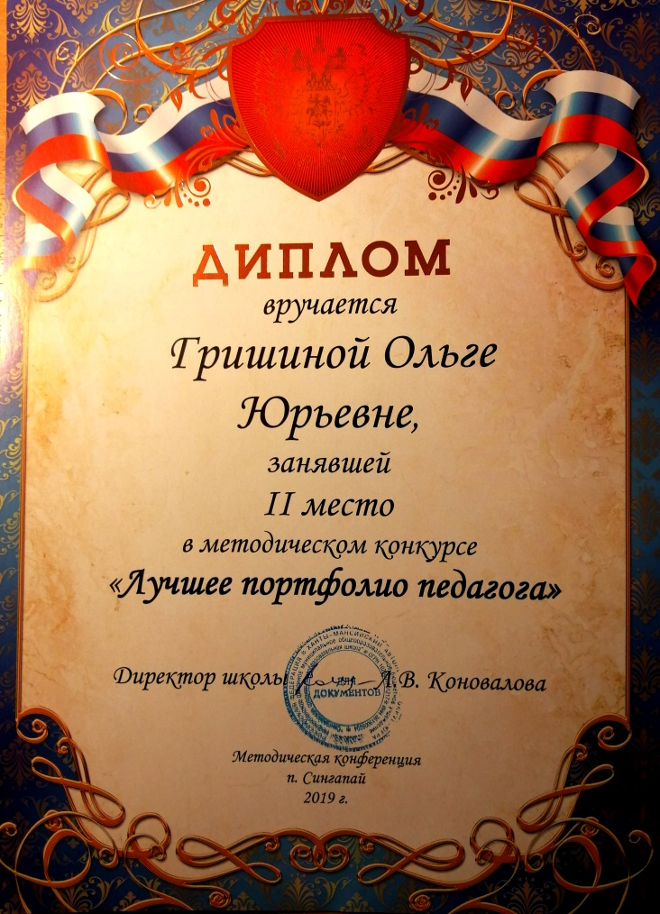

Участник творческой группы учителей по подготовке молодого педагога к участию в муниципальном этапе конкурса профмастерства
«Педагог года - 2022»

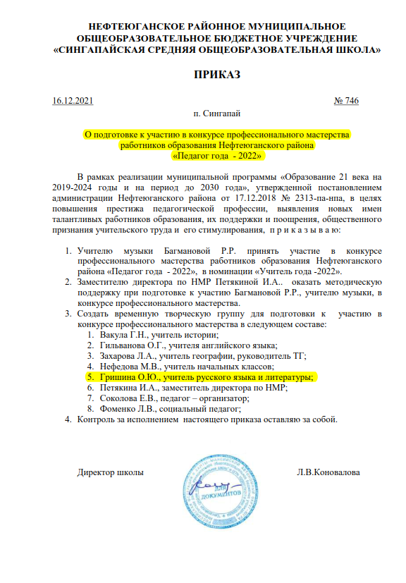

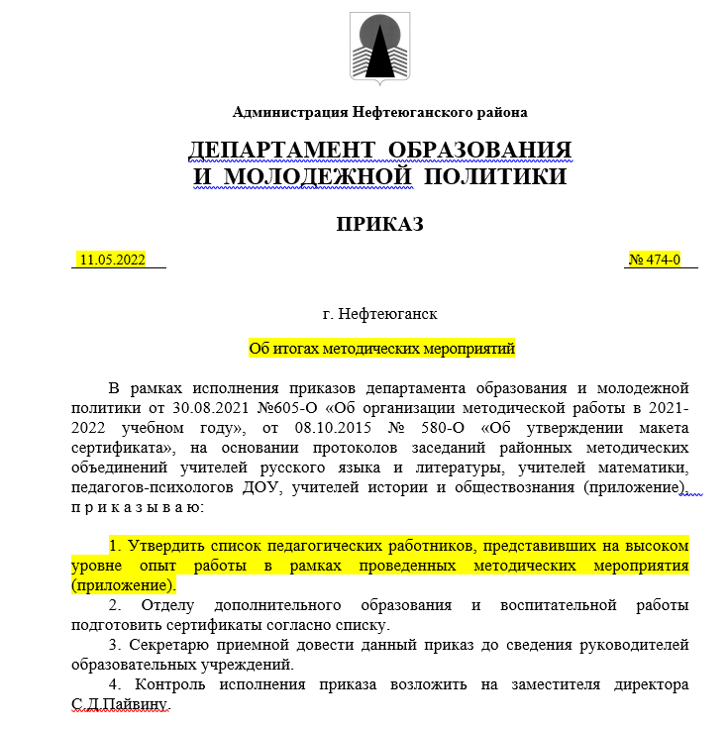

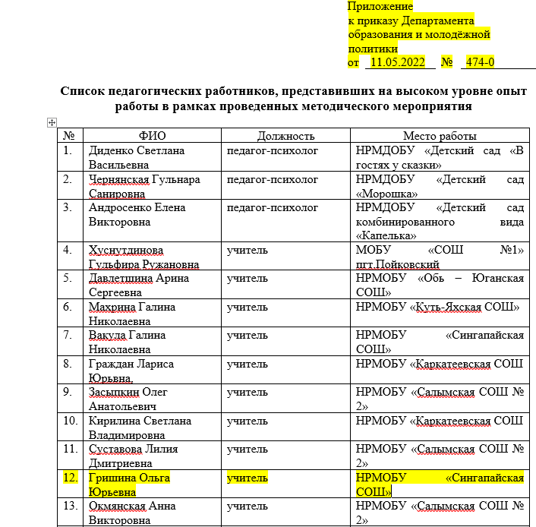

Участник творческой группы учителей по подготовке молодого педагога
к участию в районном конкурсе работников образования
«ПРОФ – ЛЕДИ 2022»

